Эскиз программы: Алгоритм Форда – Беллмана.

Первое окно:

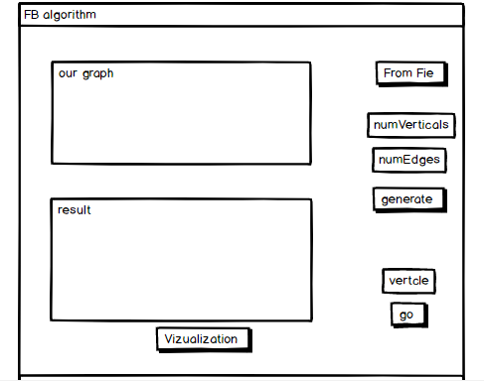

Второе окно, визуализация:

